1

Lab

**BÁO CÁO BÀI THỰC HÀNH SỐ 1**

**Tính toán bits**

Manipulating bits

**Môn học: Lập trình hệ thống**

|  |  |
| --- | --- |
| **Giảng viên hướng dẫn** | ThS. Đỗ Thị Hương Lan |
| **Sinh viên thực hiện** | Nguyễn Tuấn Phát (22521076) Đặng Chí Thịnh (22521399)  Trần Hoàng Tuấn Kiệt (22520724) |
| **Thời gian thực hiện** | 6/3/2024 – 12/3/2024 |
| **Mức độ hoàn thành** | Hoàn thành |

**\* Minh chứng kết quả**

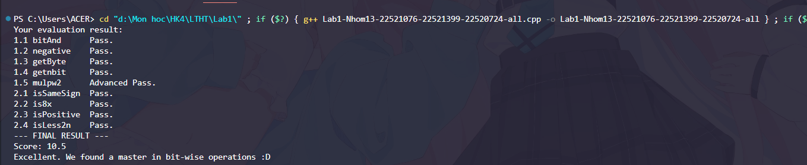

**I. 1.1 -> 1.5 (Đã báo cáo trên lớp)**

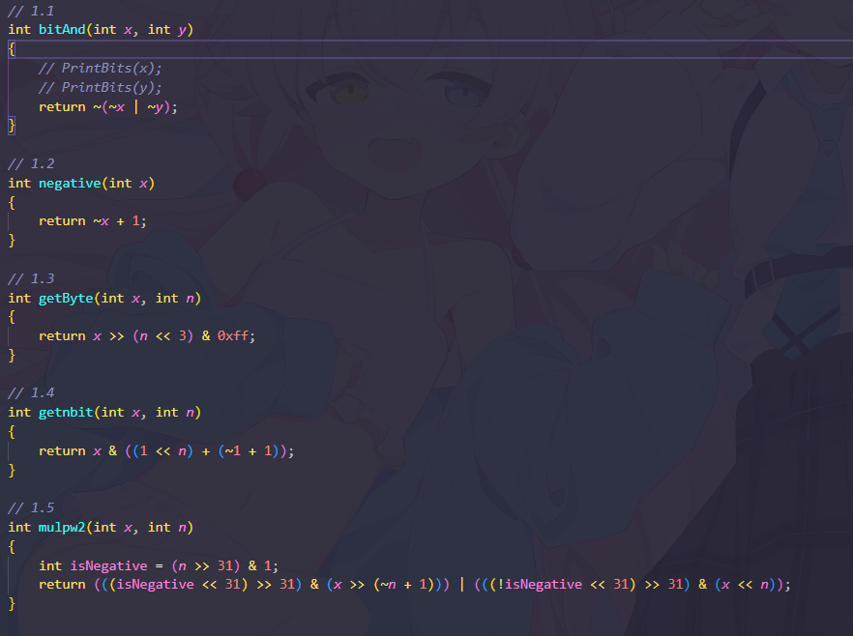

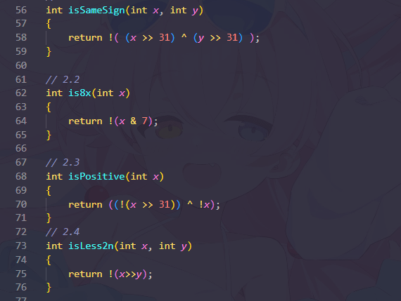**II. 2.1 -> 2.4**

**-2.1:**

- Dịch phải 31 bits để lấy bit dấu của số (1 = âm, 0 = dương), dùng phép XNOR để kiểm tra cả 2 có cùng dấu hay không.

**-2.2:**

- Một số chia hết cho 8 nếu nó có dạng xxxx000, “x & 7” cho ra 3 bit đầu từ bên phải của x, khi NOT lại ta biết được x có chia hết 8 hay không.

**-2.3:**

- “!(x >> 31)” để xác định x có phải là số dương không nhưng không loại được trường hợp x=0 do !(0>>31) = 1, “!x” để xét x có bằng 0 hay không.

**-2.4:**

- Ý tưởng: x < $2^{y}$ khi x / $2^{y}$ = 0 (chia lấy nguyên)

- Nếu x>>y = 0 thì x/ $2^{y}$ =0 từ đó có thể suy ra x < $2^{y}$ và ngược lại. NOT lại kết quả của “x>>y” để xét tính đúng đắn của hàm.